XU1774 Scheda creata il 28 aprile 2026
Descrizione storico-bibliografica
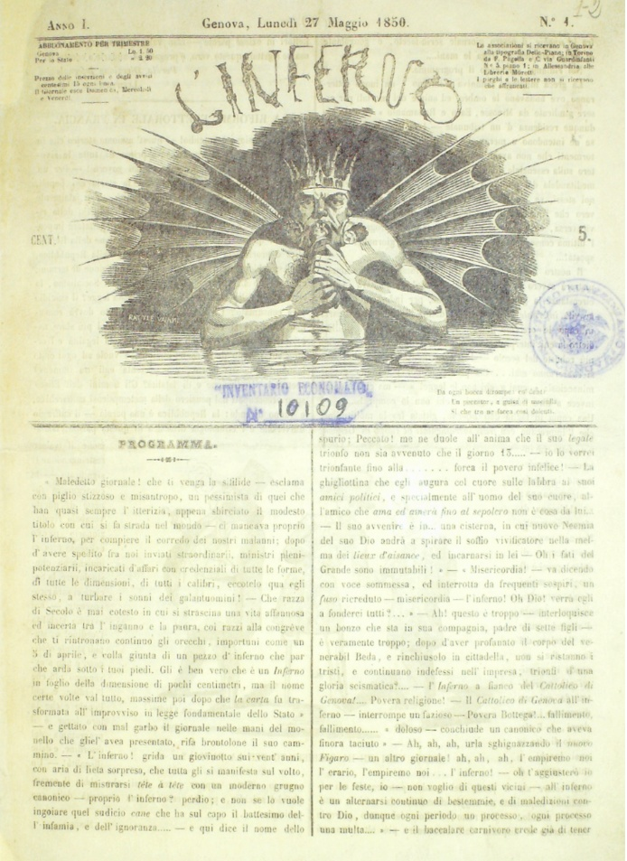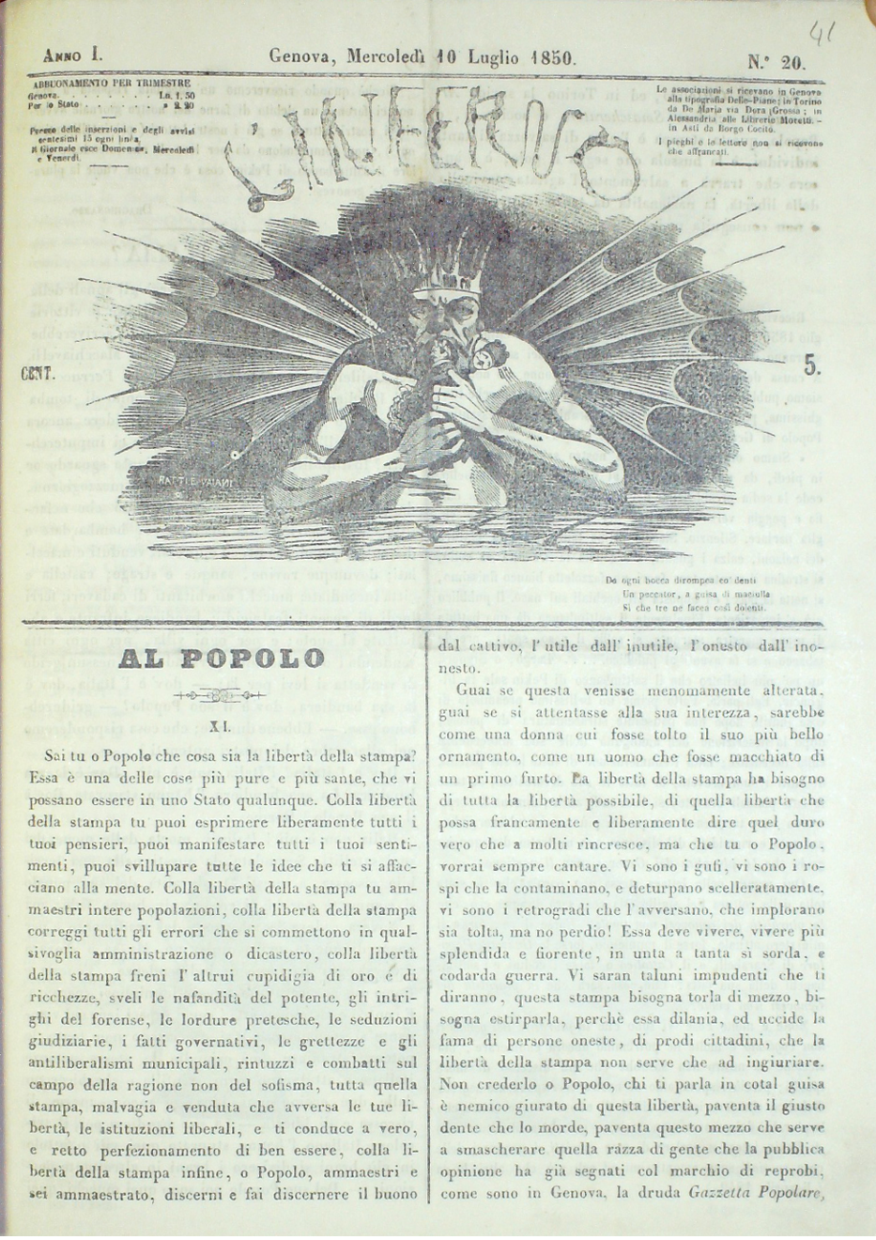L'*inferno. - Genova : Tip. Delle Piane, [1850]. – 1 volume : 23 fasc. ; 33 cm. ((Periodicità sconosciuta. - Descrizione basata su: anno 1, n. 5 (5 giugno 1850). - TO00186125
Copia digitale: n.4(1850); n.20(1850)

L'*inferno : giornale satirico, infernale, orribile, detestabile. - Torino : [s.n.], 1865. – 1 volume : ill. ; 38 cm. ((Bisettimanale. - Descrizione basata su: anno 1, n. 17 (30 dicembre 1865). - TO00186126

L'*inferno : periodico umoristico, sociale, ebdomadario. - Anno1, n. 1 (1 dicembre 1867)- . - Genova : Tip. A. Rocci, 1867. – 1 volume : ill. ; 33 cm. - LO10754496

L'*inferno. - Anno 1, n. 1 (19 settembre 1893)- . - Firenze : Tip. Baroni e C., 1893. – 1 volume ; 38 cm. - CUBI 304809. - BNI 1893-9100. - CFI0356452

L'*inferno : organo di tutti i demoni. - Anno 1, n. 1 (9 settembre 1906)-anno 2 (1907). - Caltanissetta : Tip. Petrantoni, 1906-1907. – 2 volumi ; 43 cm. ((Periodicità non determinata. - CUBI 304810. - BNI 1906-6869. - CFI0356453

L'*inferno : satirico umoristico illustrato / editore e redattore responsabile Stefano Dario. - Anno 1, n. 1 (5 dicembre 1908)- . - Trieste : Stefano Dario, 1908 (Trieste : Officine Ind. Grafiche A. Perpich & Co.). – 1 volume : ill. ; 35 cm. ((Settimanale. - TSA1920368

L'*inferno. - Trieste : Tip. della Soc. ed. Trieste, 1924-1925. – 2 volumi. ((Periodicità non determinata. - Descrizione basata su: Anno 1, n. 4 (novembre 1924). - CFI0705868
Autore: Carmine, Gianni

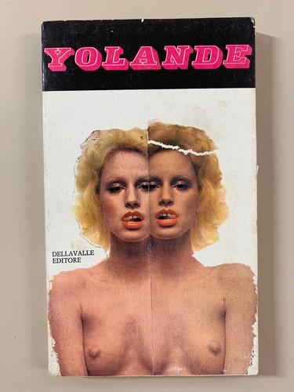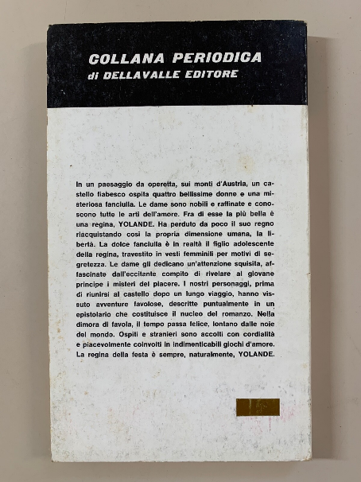
L'*inferno. – N. 1-64. - Torino : Della Valle, [1970-1974]. – 6 volumi. ((Mensile. – Dal n. 27 (1972) l’editore varia in: Edizioni SOGED. - CFI0705861
Variante del titolo: *Collana periodica di Dellavalle editore

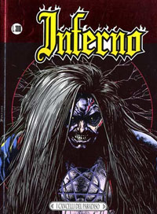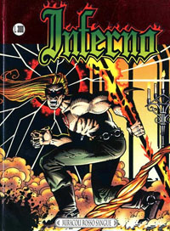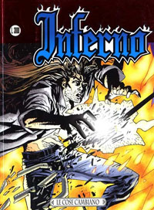
*Inferno. – Anno 1., n. 1 (1996)-n. 4 (giugno 1997). - Modena : Marvel Comics Italia, 1996-1997. – 4 volumi : ill. ; 21 cm. ((Bimestrale. - Contiene: Hellstorm: Prince of lies (ottobre 1993-gennaio 1994). - UBO3852210
Titolo dell’opera: *Hellstorm: Prince of lies <1993-1994>

Informazioni storico-bibliografiche
Collana composta da quattro numeri che presenta in bianco e nero e nel classico formato "italiano" parte della serie Hellstorm: Prince of Lies.
Nr | Serie/Numero | titolo | data
1 | Inferno # 1 | I cancelli del paradiso | Dec 1996
2 | Inferno # 2 | Miracoli rosso sangue | Feb 1997
3 | Inferno # 3 | Le cose cambiano | Apr 1997
4 | Inferno # 4 | Femme fatale | Jun 1997
https://www.comicsbox.it/serie/INFER_M.

